**Как помочь тревожному ребенку**

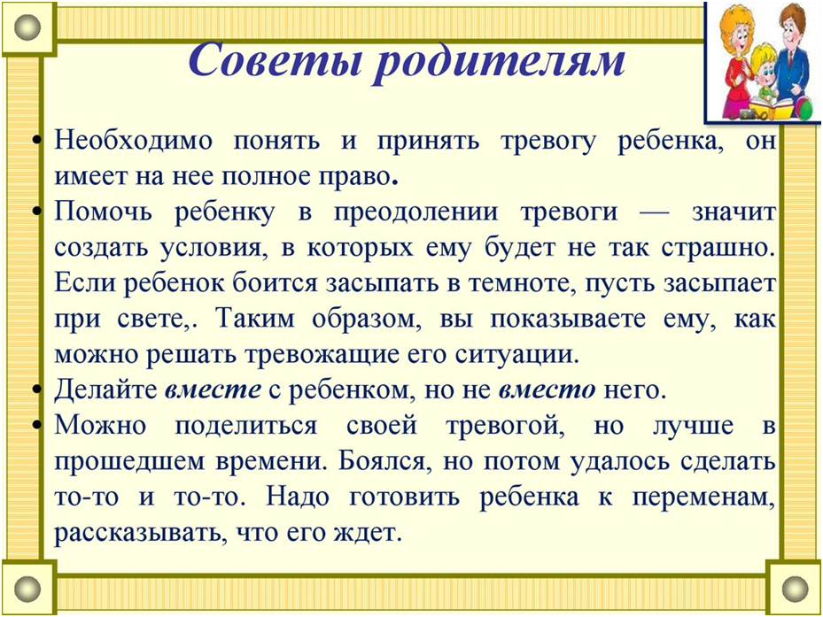

**Педагог-психолог Мұқан Р.С.**